2023年10月13日
＜取材ご案内＞

国内大手企業×地域行政×地域まちづくり団体での業種・職種を超えた協働プロジェクト
空き家・古材を題材とした異業種交流型 / 越境学習プログラム
「ことこらぼ※1＠鳥取・鹿野町」開催
セッション1【2023年10月16日（月）13:00～18日(水)13:30 場所：鹿野町しかのこころ】

株式会社日本能率協会マネジメントセンター（代表取締役社長：張 士洛、以下JMAM［ジェイマム］）と特定非営利活動法人いんしゅう鹿野まちづくり協議会（代表 佐々木千代子、以下 まち協）は、全国で増え続ける「空き家問題」をテーマに、多様な業種・業界から成る企業メンバーと地域事業者・まちづくり団体が協働しながら地域課題解決に取り組む越境学習プログラム“ことこらぼ＠鳥取・鹿野”を10月から来年1月までの4か月間実施いたします。
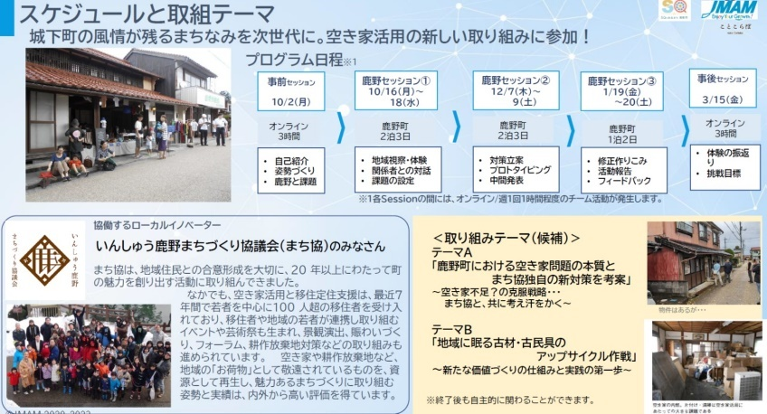

- 取り組みの背景・目的
企業人と地域を「学び」で結ぶ越境ラーニング※２事業を展開するJMAMと、長年、鹿野町において、斬新なまちづくりを実践してきた まち協が連携し、地域の課題解決（空き家と古材活用）を実践する学びのプログラムを企画しました。 プログラム参加者は、全国各地の様々な企業からの次世代リーダーとして期待される人財が集まります。地元事業者や地域づくりにかかわる多様な人たちとの協働の中で、組織の枠組みを超 えたビジネスセンスを磨く機会となり、地域にとっては、課題解決につながるアイデアの獲得のほか、 地域と深いつながりを持つ関係人口創出・拡大につなげることをねらいとしています。昨年度JMAMとまち協では、鳥の劇場を交えた短期プログラムモニター（2泊3日ｘ2回）を実施、今回は社会実装を見据えたプログラムの新規開発・実施となる。

- 取り組みの概要
空き家対策の新提案と古民家などから出る、古材や古民具のアップサイクルをテーマに、多様な業種・業界 から成る企業メンバーがチームを組み、協働しながらミッションの 達成を目指します。全４ヵ月のプログラム期間で、チームは課題設定から解決の実践を経験します。 アセスメントを用いた自己理解、メンターによる活動への伴走といった学びのサポートのほか、チー ムのアウトプットに対しては専門家や地域当事者によるアドバイスやフィードバックを実施します。 最終的な提案・実践内容は鹿野まち協の新機軸・新事業として社会実装される可能性を含みます。ケー スワークではない、生きた事例に取り組み、社会課題起点のビジネス推進を経験することで、これから の企業の次世代リーダーに不可欠な「社会の変化への対応力」「多様なステークホルダーとネットワー クを構築する力」「仕事への軸や信念を持ち、主体的に行動する力」を育みます。

※１JMAMが提供する地域課題解決型の越境学習サービス。多種多様な業種・職種の人々とチームを組み、フィールドワー ク関係者や地域との交渉等を行い、協働経営者としてプロジェクトを実行することで、社会課題起点でビジネスを推進 する経験を提供します。
※２ 自身が所属する業種・業界の枠組みを越え、組織の外での協働実践経験を積むことで、それを組織に還流する学びの こと。地域ならではの課題や資源を軸とした学びが実現できる自治体や企業と連携し、研修プログラムを開発している。

＜プログラム内容＞
・地域の現場フィールドワーク、地域関係者や課題当事者との対話
・チーム活動の実践とフィードバック（ディスカッションやチャットワーク等）
・プログラムを通じた自己のビジネススキルやセンス向上を支援するワークショップ

＜開催スケジュール詳細＞
日 時 ：2023年10月2日～2024年1月21日（4か月間）
場 所 ：鳥取市鹿野町

＜現地開催日程＞
Session1：10月16－18日
Session2：12月７－9日
Session3：1月19－20日

＜取材にあたって＞
期間中取材（視聴）いただける際には大変お手数ですが、【貴社名／貴媒体・部署名／ご芳名／ご連絡先（TEL・メールアドレス）】 を下記問い合わせ先までご連絡いただけますと幸いです。
【連絡先】

㈱日本能率協会マネジメントセンター ことこらぼ運営事務局 担当：岡田
Tel：070-2268-4952 ／ e-mail: koichi_okada@jmam.co.jp
NPO法人いんしゅう鹿野まちづくり協議会 担当：向井 小林
TEL: 0857-84-1188 Mail: info.m@shikano.org

